Wege einer E-Mail

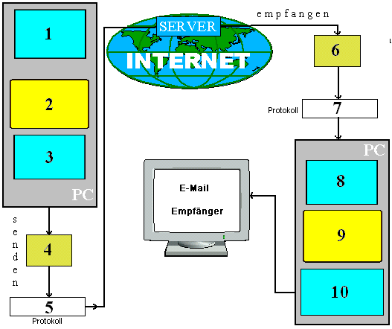

Ordne die Begriffe/Schritte den richtigen Ziffern zu und gib danach die richtige Reihenfolge an!

|  |  |  |  |
| --- | --- | --- | --- |
| **Begriffe/Schritte** |  |  | **geordnete Reihenfolge** |
| E-Mail schreiben |  | 1 |  |
| POP (Protokoll) |  | 2 |  |
| E-Mail mit Attachment senden |  | 3 |  |
| Provider |  | 4 |  |
| Attachment komprimieren und anhängen |  | 5 |  |
| E-Mail lesen und Datei/en nutzen |  | 6 |  |
| Provider |  | 7 |  |
| Attachment entpacken |  | 8 |  |
| E-Mail abrufen |  | 9 |  |
| SMTP (Protokoll) |  | 10 |  |